АДМИНИСТРАЦИЯ
КОММУНАРОВСКОГО СЕЛЬСКОГО ПОСЕЛЕНИЯ
ЛЕНИНСКОГО МУНИЦИПАЛЬНОГО РАЙОНА
ВОЛГОГРАДСКОЙ ОБЛАСТИ

ПОСТАНОВЛЕНИЕ
от 13.01.2026 года № 1.1

«Об утверждении реестра и схем мест размещения площадок накопления твердых коммунальных отходов, расположенных на территории Коммунаровского сельского поселения».

Руководствуясь Федеральным законом от 06.10.2003 № 131-ФЗ «Об общих принципах организации местного самоуправления в Российской Федерации», в соответствии с пунктом 4 статьи 13.4 Федерального закона от 24.06.1998 № 89-ФЗ «Об отходах производства и потребления», Правилами обустройства мест (площадок) накопления твердых коммунальных отходов и ведения их реестра, утверждённых постановлением Правительства Российской Федерации от 31.08.2018 № 1039,

ПОСТАНОВЛЯЮ:

- Утвердить реестр мест накопления твердых коммунальных отходов на территории Коммунаровского сельского поселения, согласно приложению №1.
- Утвердить схемы размещения площадок накопления твердых коммунальных отходов на территории Коммунаровского сельского поселения, согласно приложению №2, № 3, № 4.
3.Считать утратившим силу постановление администрации Коммунаровского сельского поселения от 04.08.2025 № 41 « Об утверждении реестра мест (площадок) накопления твердых бытовых отходов на территории Коммунаровского сельского поселения.
4.Обнародовать утвержденный настоящим постановлением реестр и схемы мест накопления твердых коммунальных отходов, расположенных на территории Коммунаровского сельского поселения и разместить на официальном сайте администрации Коммунаровского сельского поселения в сети «Интернет».

Глава Коммунаровского
сельского поселения О. Х. Бредихина

Приложение № 1
УТВЕРЖДЕН
постановлением администрации
Коммунаровского сельского поселения
13.01.2026 года № 1.1

Реестр мест (площадок) накопления твердых коммунальных отходов
на территории Коммунаровского сельского поселения
Источником образования отходов являются жители Коммунаровского сельского поселения
№ |  | Наименование района | Адрес | Площадь территории, кв.м. |  | Наличие ограждения |  | Вид покрытия КП | Наличие места накопления КГО | Назначение первого типа контейнера | Материал контейнеров первого типа | Емкость контейнеров первого типа | Количество контейнеров первого типа | собственник площадки | источник образования
1 |  | Ленинский муниципальный район | Х. Ковыльный, (окраина) | 4м² |  | имеется |  | бетон | нет | несортированные ТКО | пластик | 1,0 | 2 шт. | Администрация Коммунаровского сельского поселения | жители поселения
2 |  | Ленинский муниципальный район | Х. Надеждин  Ул. Волжская  (напротив дома № 8) | 4м² |  | имеется |  | бетон | нет | несортированные ТКО | пластик | 1,0 | 1 шт. | Администрация Коммунаровского сельского поселения | жители поселения
3 |  | Ленинский муниципальный район | п. Коммунар, пер. Тихий  (окраина) | 4м² |  | имеется |  | бетон | нет | несортированные ТКО | пластик | 1,0 | 3 шт. | Администрация Коммунаровского сельского поселения | жители поселения
4 |  | Ленинский муниципальный район | п. Коммунар ул. Северная  (напротив дома № 10/1) | 4м² |  | имеется |  | бетон | нет | несортированные ТКО | пластик | 1,0 | 2 шт. | Администрация Коммунаровского сельского поселения | жители поселения
5 | Ленинский муниципальный район | Ул. Целинная  (окраина) | 4м² | имеется | бетон | нет | несортированные ТКО | пластик | 1,0 | 3 шт. | Администрация Коммунаровского сельского поселения | жители  поселения
6 | Ленинский муниципальный район | Ул.2 ^{я} Западная  (напротив дома № 3/1) | 4м² | имеется | бетон | нет | несортированные ТКО | пластик | 1,0 | 2 шт. | Администрация Коммунаровского сельского поселения | жители  поселения
7 | Ленинский муниципальный район | Ул. Западная  (напротив дома № 3/1) | 4м² | имеется | бетон | нет | несортированные ТКО | пластик | 1,0 | 2 шт. | Администрация Коммунаровского сельского поселения | жители  поселения
8 | Ленинский муниципальный район | Ул. Колхозная  (окраина) | 4м² | имеется | бетон | нет | несортированные ТКО | пластик | 1,0 | 3 шт. | Администрация Коммунаровского сельского поселения | жители  поселения
9 | Ленинский муниципальный район | Ул. Центральная  (напротив остановки) | 4м² | имеется | бетон | нет | несортированные ТКО | пластик | 1,0 | 2 шт. | Администрация Коммунаровского сельского поселения | жители  поселения
10 | Ленинский муниципальный район | Ул. Октябрьская  (окраина) | 4м² | имеется | бетон | нет | несортированные ТКО | пластик | 1,0 | 1 шт. | Администрация Коммунаровского сельского поселения | Жители  поселения
11 | Ленинский муниципальный район | Ул. Первомайская  (напротив дома № 4) | 4м² | имеется | бетон | нет | несортированные ТКО | пластик | 1,0 | 2 шт. | Администрация Коммунаровского сельского поселения | Жители  поселения
12 | Ленинский муниципальный район | Ул. Пионерская  (напротив дома № 19/2) | 4м² | имеется | бетон | нет | несортированные ТКО | пластик | 1,0 | 2 шт. | Администрация Коммунаровского сельского поселения | жители  поселения
13 | Ленинский муниципальный район | Ул. Коммунистическая (напротив дома № 15/2) | 4м² | имеется | бетон | нет | несортированные ТКО | пластик | 1,0 | 2 шт. | Администрация Коммунаровского сельского поселения | жители  поселения

Источником образования отходов являются физические, юридические лица и индивидуальные предприниматели Коммунаровского сельского поселения
1 | Ленинский муниципальный район |  | п. Коммунар, ул. Школьная, 10  ИНН 3415006816 |  | 4м² |  | нет | бетонное | нет | несортированные ТКО | пластик | 1,0 | 2 шт. | МКОУ « Коммунаровская СОШ» | МКОУ « Коммунаровская СОШ»
2 | Ленинский муниципальный район |  | Волгоградская область, Ленинский район, поселок Коммунар, ул. В 3,0 км от ориентира по направлению на юго-восток |  | 4м² |  | нет | бетонное | нет | несортированные ТКО | пластик | 1,0 | 1 шт. | КФХ Хван И. В. | КФХ Хван И. В.
3 | Ленинский муниципальный район |  | п. Коммунар, ул. Школьная, 12 В  ИНН 3415003283 |  | 4м² |  | имеется | бетонное | нет | несортированные ТКО | пластик | 1,0 | 1 шт. | Коммунаровский ФАП | Коммунаровский ФАП

Приложение № 2
УТВЕРЖДЕН
постановлением администрации
Коммунаровского сельского поселения
13.01.2026 года № 1.1

СХЕМА
размещения площадок накопления твердых коммунальных отходов на территории
Коммунаровского сельского поселения (п. Коммунар).

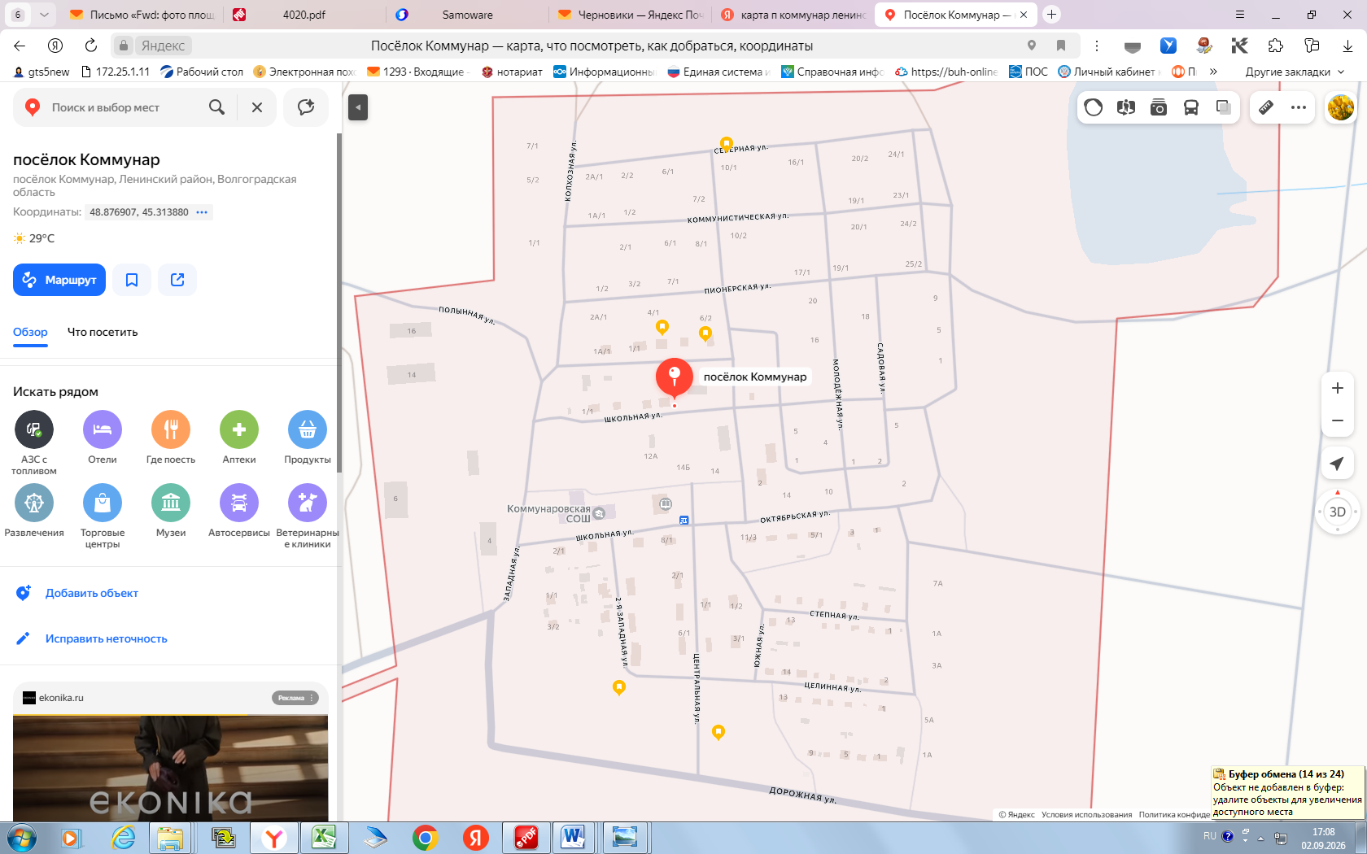

Контейнерная площадка -

Приложение № 3
УТВЕРЖДЕН
постановлением администрации
Коммунаровского сельского поселения
13.01.2026 года № 1.1

СХЕМА
размещения площадок накопления твердых коммунальных отходов на территории
Коммунаровского сельского поселения (х. Ковыльный).

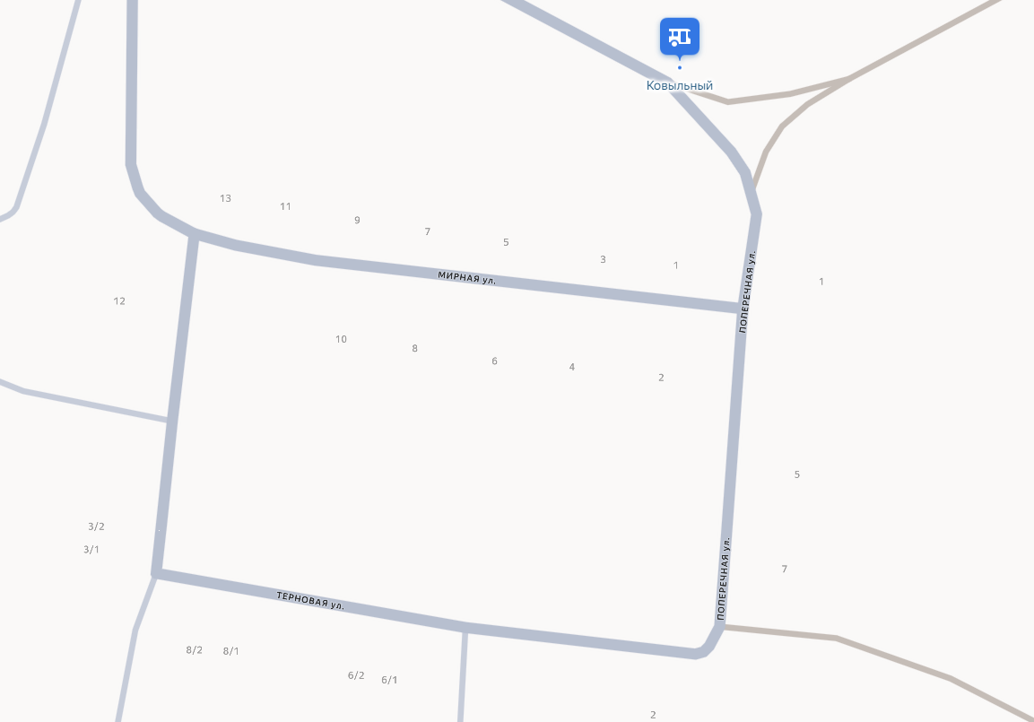

Контейнерная площадка -

Приложение № 4
УТВЕРЖДЕН
постановлением администрации
Коммунаровского сельского поселения
13.01.2026 года № 1.1

СХЕМА
размещения площадок накопления твердых коммунальных отходов на территории
Коммунаровского сельского поселения (х. Надеждин).

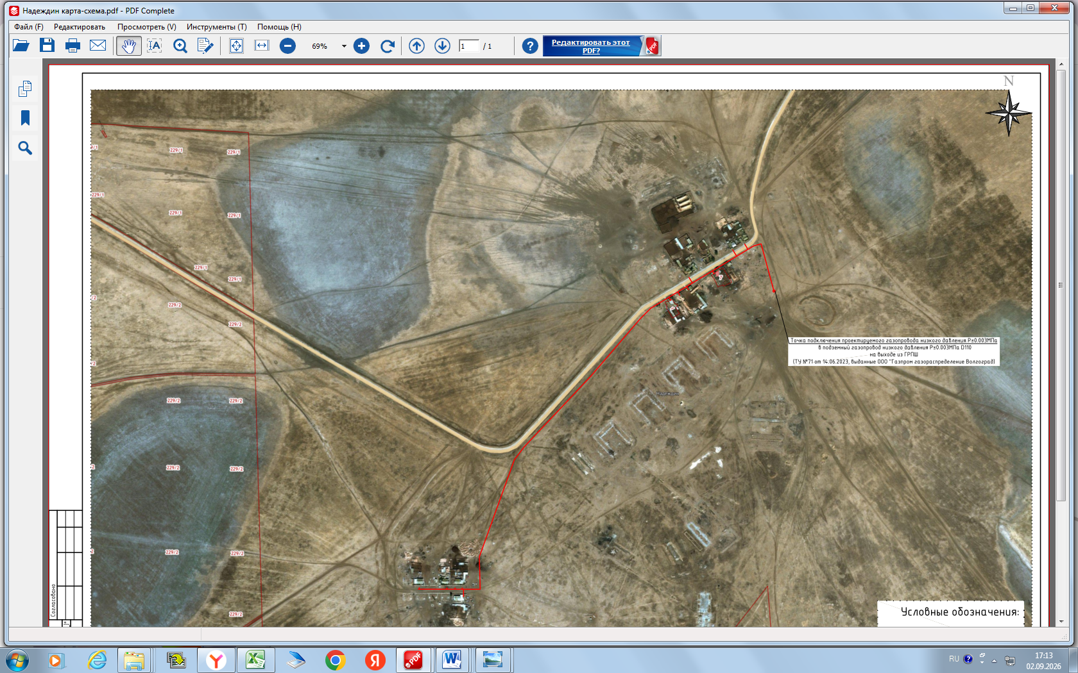

Контейнерная площадка -

